|  |  |
| --- | --- |
| **ساختمان­های مذهبی و عملکرد مغز: اثر مسجد «سلطان حسن» بر امواج مغزی کاربران آن1**  **جمال‌الدین مهدی‌نژاد‌1، حمیدرضا عظمتی2، علی صادقی حبیب‌آباد3\***  1- دانشیار گروه معماری، دانشکده مهندسی معماری و شهرسازی، دانشگاه تربیت دبیر شهید رجایی، تهران، ایران.  2- استاد گروه معماری، دانشکده مهندسی معماری و شهرسازی، دانشگاه تربیت دبیر شهید رجایی، تهران، ایران.  3-* دانشجو دکتری معماری، دانشکده مهندسی معماری و شهرسازی، دانشگاه تربیت دبیر شهید رجایی، تهران، ایران. | |
| Sacred Buildings and Brain Performance: The Effect of Sultan Hasan Mosque on Brain Waves of its Users  **Jamal-e-Din MahdiNejad *1, Hamidreza Azemati2, Ali Sadeghi Habibabad3**  1 Associate Professor in Department of Architecture, Shahid Rajaee Teacher Training University,(SRTTU),Iran.  2 Professor in Department of Architecture, Shahid Rajaee Teacher Training University, (SRTTU),Iran.  3Ph.D. Student in Architecture,Department of Architecture, Shahid Rajaee Teacher Training University, (SRTTU),Iran. | |
|  | |
| *Corresponding Author: sadeghi: tcsh90@yahoo.com E-mail: صادقی: tcsh90@yahoo.com | |
| **چکیده** |  |

مقدس به عنوان مکان راحتی تعریف شده است که ویژگی­های خاصی دارد که شبیه ویژگی­های برگرفته از طبیعت در هماهنگی با محیط اطراف آن است. با این حال، کیفیت تقدس معمولاً با ساختمان­های مذهبی در ارتباط است که حس راحتی و حالتی منحصربه­فرد در انسان ایجاد می­کنند. مقاله حاضر می­کوشد تا اثر ساختمان­های مقدس بر مغز انسان را واکاوی نماید. در این بررسی، بر اندازه­گیری امواج مغز حین حضور کاربر در مسیرهای خاصی (مختصات) از این ساختمان­ها تمرکز خواهد شد. نوسان و شدت این اندازه­گیری­ها نشان­دهنده اثر "تقدس" به عنوان یک ویژگی کیفی بر کاربر در طول گردش او در ساختمان هستند. از این اطلاعات می­توان در معماری به عنوان گواهی بر حضور کیفیت تقدس و همچنین مطالعه­ی شدت اثر مثبت این نوع ساختمان­ها بهره برد. فرآیند مطالعه مبتنی بر آزمایشی علمی، برای تعیین تأثیر یا عدم تأثیر ساختمان بر فرکانس امواج مغزی کاربران است و این اثرات را برحسب نمودارهای فرکانس امواج مغز و از طریق دستگاه­های EEG اندازه­گیری می­کند.

**واژه­هاي کليدي**

ساختمان­های مقدس؛ ساختمان­های بی­زمان؛ امواج مغزی؛ خطوط انرژی؛ نقاط قدرت؛ تقدس

**Abstract**

A sacred building is defined as a comfortable place that holds certain qualities similar to those originated from nature in harmony with its surroundings. The sacredness quality, though, usually pertains to Religious Buildings that allow for human comfort and a unique state of mind. This paper investigates the effect of sacred buildings on human brain. It concentrates on measurements of brain waves during the presence of the user at certain Paths (coordinates) in these buildings. The variation and intensity of these measurements indicate the effect of “sacredness” as a quality on the user along his/ her journey through the building. This could be used in architecture as evidence of the presence of the sacred quality; and to study the intensity of the positive effect of these buildings. This process is based on a scientific experiment to determine whether or not buildings affect the brain wave frequencies of users, and, measures these effects in terms of Brain Wave Frequency Charts through EEG Devices.

**Keywords**

Sacred Buildings; Timeless Buildings; Brain Waves; Energy Lines; Power Spots; Sacredness.

**مقدمه**

یک ویژگی مشخص وجود دارد که معیار ریشه­ای زندگی و روح در آفرینش زندگی، شهر، ساختمان یا فضا تلقی می­شود (آلکساندر[1]، 1979). باور عمومی بر آن است که این ویژگی، یک کیفیت بسیار ظریف است و در عین حال، تنهایی الهی یک ساختمان را دارد. در اصل، این حس فراتر از آن چیزی است که بخش فشرده­ی آن در حس "تقدس" نمود یافته است. هرچند بسیاری از معماران، نظریه­پردازان و منتقدان کوشیده­اند تا به یک تعریف دقیق یا یک هدف برای این کیفیت مطلوب دست پیدا کنند اما اکثراً تنها موفق به شناسایی الگوها، معیارها و صفاتی شده­اند که بر وجود حضور این ویژگی کیفی در یک ساختمان یا یک فضای مشخص گواهی می­دهند (برکلی[2]، 2002).

از این رو، تعریف معنای واژه "مقدس" به گونه­ای که در معماری قابل اجرا باشد، ضروری است. معماری مقدس معمولاً ساختمان یا بنایی تعریف می­شود که کارکرد مذهبی دارد یا از اشکال سازگار با آداب مذهبی استفاده می­کند (کریستوفر[3]، 2002).

معماری یک مکان زمانی مقدس در نظر گرفته می­شود که به جای آن که صرفاً به شکلی از نمادهای مذهبی تبدیل شود، دارای پیوند مشترک با مبانی اصلی کیفیت زندگی، روح و نگرش معنوی آن باشد. حس معنوی، بُعد فعال و پویای "روح" است که مستقل از اشکال است. این اشکال که انرژی معنوی در آن­ها جریان می­یابد، منعکس­کننده حس الهی هستند که کیفیت تقدس­وار به ساختمان می­دهد. افزون بر این، این نوع ساختمان­ها بر اساس هندسه­ای ساخته می­شوند که امکان جریان یافتن مناسب این انرژی معنوی را فراهم می­سازند. به همین دلیل است که در طول تاریخ، معماری ساختمان­های مقدس همواره با سیستم دقیق و سختگیرانه اندازه­گیری­ها، نسبت­ها و روابط هندسی ارتباط داشته­ است؛ همین هندسه دقیق است که امکان انتقال و جریان انرژی مقدس را فراهم می­نماید (ماچینا[4]، 2002).

**مرور مطالعات**

شماری از معماران و محققان، خصوصیات بنیادین مرتبط با این کیفیت الهی فضایی را در مطالعات خود مورد بحث و بررسی قرار داده­اند (هارت[5]، 2005). برخی از آن­ها این کیفیت را به معنای روحانی نسبت داده و عده­ای دیگر بر تجربیات هستی­شناسانه متمرکز شد­ه­اند. این کیفیت با صفات مشابهی همچون ارگانیک، زنده، کامل، راحت، آزاد، بی­نفس، دقیق و اکثراً "ابدی" توصیف شده است. همین باعث شده است تا برچسب "کیفیت بی­زمان" به این احساس ابدی بودن الصاق شده و بدین ترتیب با "معماری بی­زمان" پیوند زده شود. کریستوفر آلکساندر (1979) می­گوید "یک نوع ساختمان بی­زمان وجود دارد .... قدمت هزاران ساله دارد [با این حال] امروز همانطور به نظر می­رسد که همیشه بوده است".

قدیمی­ترین تفاسیر شناخته شده بر اصول و دستورالعمل­های برنامه­ریزی شهری و طراحی معماری را می­توان به مارکوس ویتروویوس پولیو[6] (ده کتاب درباره معماری) در سده اول قبل از میلاد و پس از آن به آندرآ پالادیو، معمار ایتالیایی (نویسنده چهار کتاب درباره معماری) در سال 1570 نسبت داد. این تفاسیر، نسبت­ها و هندسه را به ویژگی­ها و احساسات در دو سطح مقیاس بخش­های مختلف بنا و زمینه بنا در محیط مجاور آن پیوند می­دهند. البته، این روابط و پیوندها را می­توان ذهنی دانست چون این نویسندگان متکی به تأییدات آزمایشگاهی نبودند.

در سال 1977، کریستوفر آلکساندر (و همکاران) کتاب "زبان الگو: شهرها، ساختمان­ها و ساخت" را نوشت که توصیفی بر الگوهای به­کاررفته در سازه­های محیط­های ساخته­شده با مقیاس­های مختلف بود. این کار متکی بر مشاهدات دقیقی بود که اشکال و بازنمایی­های فیزیکی هندسی را با رفتار و کاربرد از یک سو، و احساسات، عواطف و حس تعلق از سوی دیگر پیوند می­زد.

مقاله حاضر می­کوشد تا در ادامه این تلاش­ها اثر این "ساختمان­های بی­زمان" بر مغز انسان و به تبع آن بر عواطف انسان را تعیین نماید. با استفاده از آزمایشات تطبیقی و با پیروی از مراحل اندازه­گیری سطح استرس بر اساس امواج مغزی در مطالعات ارزیابی مکان­های مدیتیشن (اوسپنیا[7]، 2007)، امواج آلفا و تتای مغز در چندین نوبت اندازه­گیری شد تا شدت اثر آن مشخص گردد.

**دامنه تقدس**

در ابتدا، فهم این که مکان­های مقدس در کجا قرار دارند به عنوان یکی از اصول پایه­ای معماری مقدس ضروری است.

وقتی از معماری مقدس حرف می­زنیم صرفاً درباره کلیساها، مساجد یا معابد سخن نمی­گوییم بلکه منظور تمام بناهایی است که مطابق با قوانین هندسه مقدس طراحی شده­اند (گارگ[8]، 2010). هندسه مقدس برخلاف هندسه اقلیدسی که در مدرسه آموختیم در درجه اول با معانی رمزی و نمادین اشکال هندسی و نه توسعه و کاربرد منطقی آن­ها در ارتباط است. وقتی اصول هندسه مقدس را درک و به درستی بر طراحی و ساخت بناها اعمال کردیم، آنگاه آن بناها صاحب قدرت "جادویی" خواهند شد که می­توانند با لایه­های عمیق­تر خودآگاه ما سخن بگویند. از آنجایی که این ساختمان­های مقدس محیط با ساختار هماهنگ برای زندگی کردن تلقی می­شوند، اثر زیاد هستی انسانی در هر دو سطح فیزیکی و فیزیولوژیکی دارند (کریم دی. آی. 2010). تعداد معدودی از ساختمان­های عصر ما از این قدرت برخوردارند و شایسته "مقدس" خطاب شدن هستند (بنگز[9]، 2006).

**مسجد سلطان حسن در قاهره**

مسجد سلطان حسن در سال 1361 پس از میلاد در قاهره ساخته شد و احتمالاً مشهورترین ساختمان عصر مملوکان است (شکل 1). این بنا میزبان اولین *مدرسه* قاهره بوده و بسیاری از مورخان و معماران از آن به عنوان ظریف­ترین مسجد کهن قاهره نام برده­اند. این مسجد به عنوان یکی از بناهای اصلی دنیای اسلامی بسیار ستایش شده است (کاریم، 2002).

مسجد سلطان حسن مدرسه­ای برای اجرای چهار آیین اصلی شریعت اسلام بود. برای اولین بار در قاهره، یک مدرسه همزمان دارای جایگاه مسجد برای اجرای فریضه نماز جمعه نیز بود. این ساختمان متشکل از یک حیاط مرکزی مدور با چهار ایوان بزرگ است (شکل 2). بزرگ­ترین ایوان آن پشت سالن نمازگزاران واقع شده و مقبره گنبددار سلطان حسن در آن قرار دارد (شکل 3). بین چهار ایوان، چهار حیاط جدا دارد؛ یکی برای انجام آداب دینی پیروان مذهب سنّی. شالوده بنا از هر نظر جاه­طلبانه ساخته شده است. از نظر خصوصیات معماری، مسجد سلطان حسین عظیم­ترین مسجد قاهره به شمار می­رود و میزبان حدود 4 هزار دانشجو است. ساختمان بنا چند ویژگی معماری برجسته دارد که از آن میان می­توان به درگاه ورودی آن که تصور می­شود از روی گوک مدرسه[10] در سیواس[11] الگوبرداری شده باشد، و همچنین نوشته­های گچ­کاری تزئینی در سالن نمازگزاران اشاره کرد (پترسون[12]، 2002).

مرکز هر سه نمای خارجی مقبره با تصاویری از تیرهایی که به هدف اصابت می­کنند تزئین شده و نوارهای درهم­پیچیده با دو رنگ متفاوت کادربندی شده­اند. همچنین دو ردیف پنجره وجود دارد، ردیف فوقانی در تورفتگی­های مقرنس­کاری شده قرار دارد که یک صدف میان­تهی روی آن نصب شده است، چیدمانی که بسیار شبیه تزئینات دروازه ورودی به نظر می­رسد (هرتز، 1899). ارتفاع این چیدمان و سادگی آن به نمای مقبره ظاهر فوق­العاده مدرن داده است. دروازه ورودی مقبره تمام طول نما را پُر کرده و آن را به بزرگ­ترین دروازه در قاهره بدل ساخته است. برجسته­ترین ویژگی آن زاویه­ی دروازه با سایر بخش­های نما است به گونه­ای که امکان مشاهده آن با نزدیک شدن به ساختمان مسجد از بیرون در امتداد خیابان وجود دارد. اشکال آبشاری استالاکتیت­های سَرپایین با یک نیمه­گنبد قاشقی روی آن در تزئیات دروازه ورودی غالب است (راجرز[13]، 1971) (شکل 4).

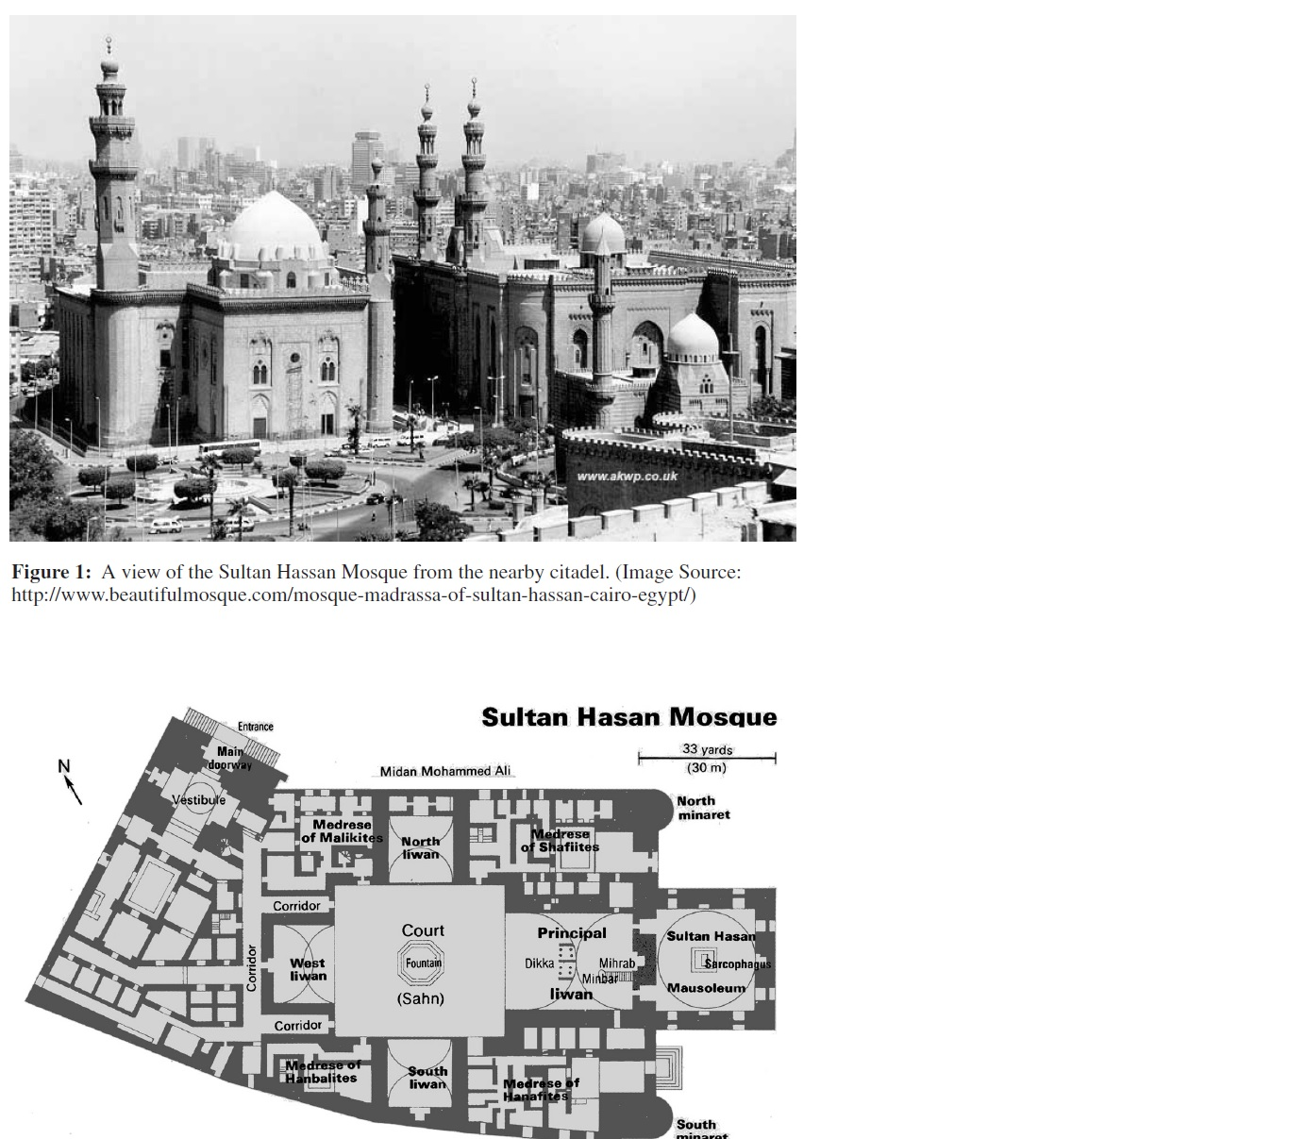

**شکل 1. نمای مسجد سلطان حسن از ارگ مجاور (منبع تصویر: <http://www.beautifulmosque.com/mosque-madrassa-of-sultan-hassan-cairo-egypt/>)**



**شکل 2. طرح مسجد سلطان حسن برگرفته از @planetware.com)**

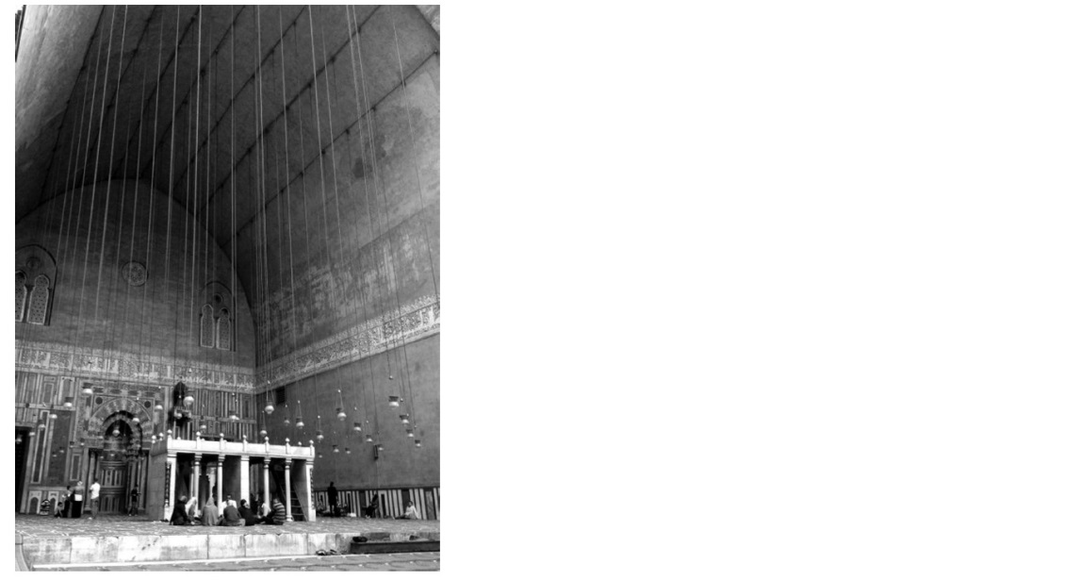

**شکل 3. ایوان اصلی و بزرگ­ترین ایوان مسجد سلطان حسن (منبع تصویر: سالی اساوی)**

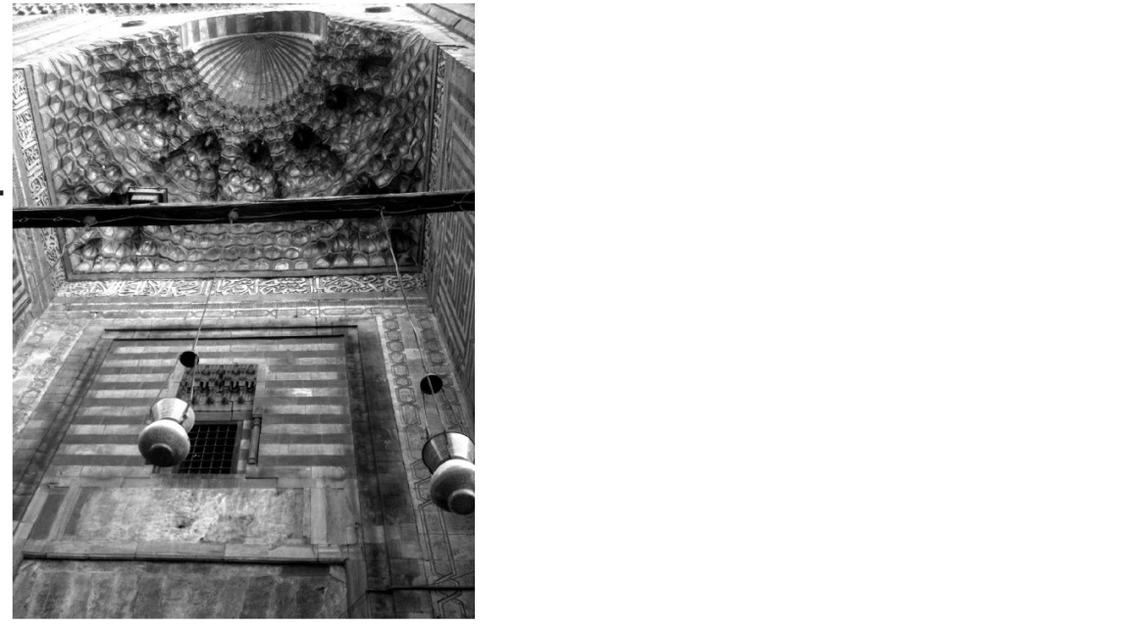

**شکل 4. آبشار استالاکتیت­های سَرپایین در دروازه ورودی (منبع تصویر: سالی اساوی)**

ایوان سلطان حسن تزئیات غنی­ دارد. دیوار *کیبلا[14]* با یک سنگ مرمر رنگارنگ بزرگی حاشیه­گذاری شده است که جایگاه نمازگذاران را مشخص می­کند و از جناحین دارای ستون­هایی است که سبک آن­ها نشان می­دهد که باید جزو غنائم جنگ­های صلیبی در فلسطین باشند (شکل 5). *دیکات الموبالیق[15]* مرمری، سکویی قائم در جایگاه مقدس نزدیک به حیاط است که با ستون­های برجسته متشکل از سنگ­هایی با رنگ­های مختلف تزئین شده است (شکل 6). روی این سکو یک برآمدگی منحنی شکل ساخته شده و دارای یک دروازه است که به چند پله با نوارهای رنگی استالاکتیک منتهی می­شود. درب برنزی زیبایی که به روش کار باز[16] تزئین شده است تکنیک منحصربه­فرد را در معرض نمایش قرار می­دهد. برجسته­ترین ویژگی ایوان *کیبلا* کتیبه بزرگی است که سه دیوار آن امتداد یافته و با گچ و خط کوفی پُر آب و تاب روی پس­زمینه با شکوفه­های نیلوفر نوشته شده است (دوریس[17]، 1989).

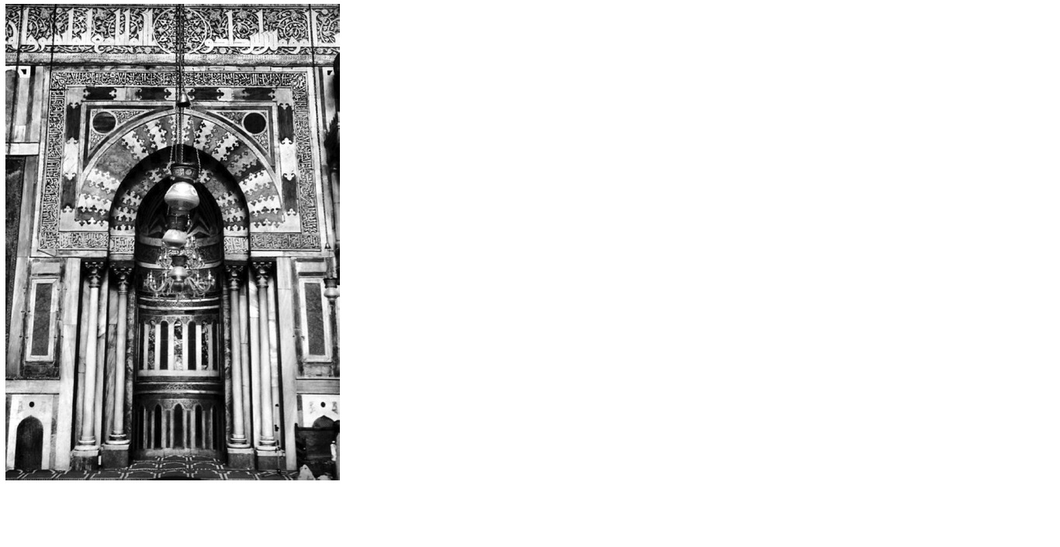

**شکل 5 . جایگاه نمازگزار در دیوار کیبلا (منبع تصویر: سالی اساوی)**

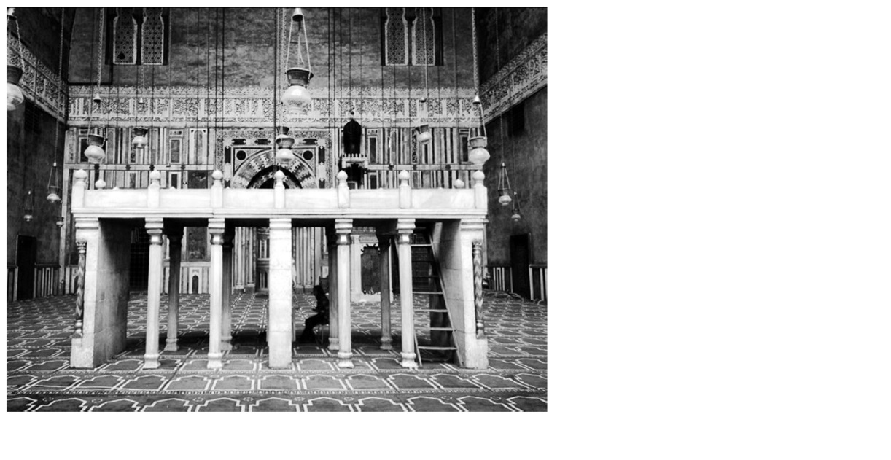

شکل 6. "دیکات الموبالیق" با ستون­های برجسته آن (منبع تصویر: سالی اساوی)

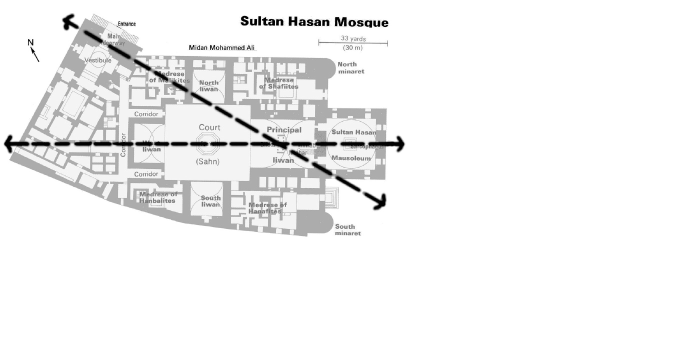

**شکل 7. تقاطع دو خط انرژی اصلی در مسجد سلطان حسن (بر اساس اعمال خطوط اصلی توسط کریم آی، 2010؛ کریم دی. آی، 2010)**

**کیفیت مقدس**

ساختمان مسجد نمونه­ای خوب از بقای دانش مقدس در تاریخ معاصر است که در جانمایی ساختمان، در الگوی شبکه­ای آن، و تغییر در جهت ساختمان بر اساس جهت انرژی زمین نمود یافته است. این تغییرات با تطبیق بنا با خطوط شبکه انرژی شده است که مسیرهای مقدس را نشان می­دهند و ویژگی تقدس را به ساختمان می­بخشند. انرژی این مسیرها (که قدرتمندترین آن­ها در تقاطع خطوط شبکه انرژی وجود دارد) بر انرژی بدن اثر کرده و نمازگذاران و بازدیدکنندگان بنا را با مرکز متعالی هستی خود متصل می­سازد (کریم دی. آی، 2010). با اعمال این خطوط انرژی بر طرح ساختمان سلطان حسن مشخص می­شود که تقاطع دو خط انرژی کاملاً با نقاطی منطق هستند که رهبر نمازگذاران (امام جماعت) در جلوی نمازگذاران و پشت *محراب* اصلی می­ایستد. افزون بر این، یکی از این خطوط تا آرامگاه مقدس سلطان حسن امتداد یافته و در همسویی کامل با محور تقارن خود است، در حالی که دیگر خط انرژی نیز در امتداد محور ورودی اصلی قرار دارد (شکل 7). ساختمان نمونه­ای از معماری منحصر­به­فرد و تجربه فضا است. تقدس بنا، در ساختار فضایی آن، حس شکوه و جلال، توجه به جزئیات و احترام به کاربران خود، همچنین حس درمان و تعالی معنوی متجلی شده است.

**فضاهای مقدس و سلامت (مدل زیستی – روانی - اجتماعی**[18] **سلامت)**

آیا محیط ساخته­شده به سلامت کمک می­کنند؟ برای پاسخ به این پرسش باید ابتدا مشخص کرد که منظور از سلامت بودن چیست. سازمان بهداشت جهانی (WHO)، متخصصان خدمات درمانی، و افکار عمومی امروزی سلامت را صرفاً نبود بیماری نمی­داند بلکه معادل با وجود تندرستی مثبت تعریف می­کند (برانون[19]، 2002). جرج استون[20] تعاریف موجود از سلامت را به دو دسته­ی کلی طبقه­بندی کرده است: 1) سلامت به عنوان حالت آرمانی (ایستای) تندرستی مثبت، و 2) سلامت به عنوان حالت (پویای) حرکت سازگار به سمت تندرسی مثبت. "بنابراین مدل سنتی سلامت با مدل زیستی – روانی – اجتماعی جایگزین شده است – مدلی که حامی رویکرد کل­نگرانه به سلامت است و نه تنها سلامت بیولوژیکی بلکه سلامت اجتماعی، روانی، فیزیولوژیکی، و همچنین روحی ما را نیز در نظر می­گیرد" (رودریگوئز[21]، 2008).

**مشکلات خاص سلامت در رابطه با معنویت**

هرچند تأثیر درمانی معنویت در میان فرهنگ­های مختلف از روزگاران باستان امری پذیرفته­ شده بوده است اما از وقتی دانشمندان موفق سنجش مزیت­های مشخص و وابسته به سلامت آن شده­اند زمان زیادی نمی­گذرد. برخی مطالعات نشان می­دهند که معنویت با نتایج بهتر برای سلامت انسان، مهارت مبارزه و کیفیت بهداشتی زندگی، همچنین نسبت پایین­تر اضطراب، افسردگی و خودکشی رابطه دارد (رودریگوئز، 2008).

در همین راستا، برخی مطالعات تأیید کرده­اند که معنویت رابطه مثبت با کیفیت زندگی و رابطه منفی با نومیدی، یأس، ذهنیت دلواپس و اختلال شناختی دارد (اوسپینا ام بی، 2007) اما هیچ ارتباطی میان آن­ها و آداب دینی در این مطالعات یافت نشده است.

**ساختمان­های مقدس و زندگی بدون اضطراب**

کریستوفر آلکساندر کیفیت بی­زمان را چنین توصیف کرده است: "مکان­هایی که راحت هستند، چون تناقض داخلی ندارند، چون فاقد بی­قراری مختل­کننده هستند" (آلکساندر، 1979). او در ادامه می­افزاید: "نوعی از راحتی در این ساختمان­ها وجود دارد که خثنی و بی­روح­کننده نیز هست. به سادگی می­توان از این کلمات برای توصیف موقعیت­هایی استفاده کرد که هیچ زندگی در آن­ها جریان ندارد چون به شدت محافظت می­شوند" (آلکساندر، 2003). بر اساس توصیف کریستوفر و سایر نظریه­پردازان از درون ساختمان­های مقدس، تجربه­ کیفیت ­بی­زمان دارد چون فرد احساس راحتی می­کند، با خود هماهنگ است و هیچ اضطرابی ندارد. مقاله حاضر در تلاشی علمی می­کوشد تا تعریف و شواهد علمی در رابطه با این حالت ذهنی و بدنی از نظر اثر امواج مغزی ملموس به دست آورد.

**امواج آلفای مغز**

امواج آلفای مغز زمانی اتفاق می­افتند که فرد هوشیار و گوش به زنگ و در عین حال آرام و خونسرد است. در این حالت، دسترسی به ایده­های خلاقانه برای فرد بسیار ساده­تر خواهد بود. بر اساس گزارش درمانگر، پات لیند – کایل[22] در کتاب او موسوم به "ذهن خود را درمان کنید، مغز خود را بازنویسی کنید: استفاده از علوم جدید مغز برای همگامی مغز جهت خلاقیت، صلح و حضور"، وقتی امواج آلفا ساتع می­شود سمت راست مغز شما فعال­تر است و وقتی امواج بتا تولید می­شود سمت چپ مغز فعالیت بیشتری دارد. وقتی دو نیمکره مغز همگام شوند، در حالت آگاهی خونسردانه قرار خواهید گرفت. امواج آلفا احساسات همچون تفکر، صلح، تمدد اعصاب و آرامش را افزایش می­دهند.

**امواج تتای مغز**

امواج تتای مغز بین 4 و 7 هرتز ساتع می­شوند. تنها حالتی که کمتر از این فرکانس است، امواج دلتا هستند – که حالت خواب عمیق و بدون رویا است (حتی برای اساتید زِن نیز هوشیار ماندن در این سطوح دشوار است). وقتی مغز انسان امواج تتا تولید می­کند، احساس آرامش عمیق عمیق به فرد دست می­دهد. با این حال دکتر توماس بودزینسکی[23]، یکی از مشهورترین پژوهشگران جهان در حوزه بازخورد زیستی معتقد است که امواج تتای مغز "حس آرامش گسلیده[24]" تولید می­کند و نتایج آن "از خواب­آلودگی، حالات شبه هیپنوتیزم تا دیدن تصاویر درخشان و شبه­هولوگرام" متغیر است (بودزینسکی، 2012). این حالت از ذهن با خلاقیت بیشتر در ارتباط است و حالت اَبَریادگیری خوانده می­شود. افزایش حالت تتا حس تعادل و آرامش را در فرد ایجاد کرده و به سلامت بیشتر کمک می­کند.

**بررسی اعتبار و پایایی اندازه­گیری تتا/بتا**

از نسبت قدرت باندهای فرکانس مختلف برای ارزیابی تغییرات در EEG که به دلیل بلوغ طبیعی رخ می­دهد (ماتوسک[25] و پترسون، 1973) و همچنین به عنوان معیاری برای برانگیختگی قشری[26] استفاده می­شود که هر دو از نظر تئوری با سندرم اختلال بیش­فعالی در ارتباط­اند (لوبار[27]، 1991). در سال 1984، موتاسک و همکاران در تحقیقات خود دریافتند که نسبت تتا/آلفا شاخص مناسبی برای سنجش تفاوت­های گروهی میان کودکان مبتلاً به MBD، ADD و سوژه­های شاهد است (موتاسوک و پترسون، 1973).

همچنین نسبت تتا/بتا در 25 سوژه بیش­فعال و 27 سوژه شاهد حین نقاشی اندازه­گیری شد. سوژه­های بیش­فعال در تمام سایت­ها نسبت بالاتری را نسبت به سوژه­های شاهد از خود نشان دادند و بیشترین تفاوت در سایت­های الکترود فرونتال به ثبت رسید. جانزن[28] نیز گزارش داد که کودکان مبتلا به پُرتنشی و بیش­فعالی در مقایسه با سوژه­های شاهد نسبت تتا/بتای بالاتری داشتند (جانزن و همکاران، 1995). همچنین کاهش فعالیت آلفا به دلیل کمبود موضعی در سیستم­های کورتیکو – کورتیکال و تالامو – کورتیکال نیز مورد توجه قرار گرفت. بلوغ با تأخیر در مدارهای موج آلفا محتمل­ترین توضیح برای این یافته محسوب می­شود. کلارک و دیگران نیز دریافتند که هر دو نسبت تتا/آلفا و تتا/بتا می­توانند بین سوژه­های نرمال و سوژه­های دارای پُرتنشی بالا متفاوت باشد (کلارک و همکاران، 2001). مطالعات برسناهان[29] روی بزرگسالان نیز تأییدکرده است که نسبت تتا/بتا در مبتلایان به AD/HD از کودکی تا بزرگسالی بالا باقی می­ماند (برسناهان و بری[30]، 2002). افزون بر این، نسبت بزرگسالان متمایزی که دارای تمام معیارهای اختلال پُرتنشی بودند به کسانی که برخی از نشانه­های از این اختلال را از خود نشان دادند نیز نشان­دهنده خاص بودن این نشانگر در رابطه با اختلال رفتاری و پُرتنشی است (برسناهان، 1999). در کل به نظر می­رسد ناهنجاری­ها در سوژه­های مبتلا به نوع ترکیبی AD/HD نمایان­تر از مبتلایان به نوع بی­توجه AD/HD است. هر دو نسبت تتا/آلفا و تتا/بتا نیز ظاهراً شاخص­های قابل اعتماد برای تمایز میان سوژه­های دارای پُرتنشی و سوژه­های نرمال، و همچنین میان مبتلایان به انواع مختلف این اختلال هستند اما هیچ کدام از این دو نسبت حساسیت بیشتری نسبت به دیگری از خود نشان نمی­دهند، هر چند برخی محققان نسبت تتا/بتا را ترجیح می­دهند (لوبار، 1991).

بنابراین می­توان نتیجه گرفت که هر چه نسبت تتا/بتا بالاتر باشد، مغز پُرتنش­تر و فعال­تر خواهد بود؛ هر چه نسبت تتا/بتا کمتر باشد، مغز آرام­تر و آگاه­تر است؛ همچنین بالاتر بودن موج مغزی آلفا به معنای بالاتر بودن سطح آرامش است.

**نوار مغز یا الکتروآنسفالوگرافی**[31] **(E.E.G)**

ترکیب میلیون­ها نورونی که همزمان سیگنال ارسال می­کنند، حجم عظیمی از فعالیت الکتریکی در مغز ایجاد می­کند. این فعالیت الکتریکی را می­توان با دستگاه­های پزشکی حساس آشکار ساخت و امکان اندازه­گیری سطح الکتریسیته در بخش­هایی از پوست سر را فراهم ساخت. ترکیب فعالیت الکتریکی مغز معمولاً الگوی امواج مغزی خوانده می­شود چون ماهیت دوره­ای و موج­مانند دارد. امواج الکتریکی را می­توان به کمک نوار مغزی یا الکتروآنسفالوگرام ثبت کرد؛ دستگاهی که از طریق انواع اتصالات به سلول­های مغز وصل می­شود و از حسگرهای مشخصی استفاده می­کند که امواج خود را به کامپیوتر ارسال می­کنند. این دستگاه چند نوع و طبقه­بندی دارد؛ برخی بسیار بزرگ­اند و در بیمارستان­ها نصب می­شوند؛ برخی نیز کوچک­ و حتی قابل حمل هستند (به عنوان مثال مانیتورینگ مغز بی­سیم انوبیو و رکوردر موج سومنو واچ پلاس). در آزمایش حاضر از دستگاه قابل حمل Pro-Comp 5 EEG به دلیل قابلیت حمل و سهولت استفاده در مکان­های مختلف استفاده کردیم.

**آزمایش**

در این مرحله از تحقیق، هدف از آزمایش اندازه­گیری تغییرات رخ داده در امواج مغزی قرائت شده هنگام حضور سوژه­های مطالعه در ساختمان­های بی­زمان است.

مدیتیشن که به عنوان یک روش درمانی شناخته می­شود برای رهایی فرد از اضطراب و درد به کار می­رود، به خاطر توانایی خود در کاهش ضربان قلب و فشار خون مشهور است (کابات – زین[32] و لیپ­ورث[33]، 1985) و به عنوان یک استراتژی کوتاه و عملی مدیریت شخصی اضطراب شناخته می­شود. مدیتیشن از طریق کاهش عوارض جانبی بیوشیمیایی اضطراب به تنظیم متابولیسم بدن نیز کمک می­کند.

هدف ما در این مطالعه آن است که با حضور سوژه در یک ساختمان بی­زمان به همان اثر آرامش­بخشی برسیم که کیفیت این ساختمان­ها ایجاد می­کند. برای رسیدن به این هدف می­توان نسبت تتا/بتا را کاهش داد که نشانه­ی آرامش یا رسیدن به حالت کاهش تنش و اضطراب است یا می­توان به افزایش موج آلفا متوسل شد که نشانه­ی حالت آرامش به همراه ارتباط هماهنگ است (اگریم[34] و همکاران، 2012). این آزمایش با ارجاع به آزمایش مشابهی انجام خواهد شد که به واکاوی در نتایج آنالیز اثرات عصبی – شناختی بر مدیتیشن در یک ساختمان مشخص می­پردازد تا دسترسی به حالات ذهنی فراتر از خودآگاهی عادی را فراهم نماید. در حقیقت این تلاشی برای سنجش اثربخشی روش مدیتیشن از طریق مطالعه تغییرات در پارامترهای EEG است (لمن[35] و همکاران، 1998).

**نمونه­گیری**

نمونه­گیری آزمایش از دو شاخه موازی انجام شد.

**الف: ساختمان منتخب**: مسجد سلطان حسن که نماینده آنالیز مسیرهای همسو با خطوط شبکه انرژی هستند و همانطور که پیش­تر اشاره شد جزو ویژگی­های ساختمان­های مقدس به شمار می­روند.

**ب: جمعیت نمونه**: نمونه­ی قصدی[36] متشکل از کاربران مرد/زن در یک چارچوب زمانی یکسان به ساختمان موردنظر برده شده و در مسیرهای انرژی انتخاب­شده قرار گرفتند. همه سوژه­های آزمایش دارای سطح سلامت طبیعی بوده و در آزمایش­های عمومی نتایج حیاتی مشابه از خود نشان دادند به عنوان مثال فشار خون عادی، عدم ابتلا به دیابت، فقدان پیشینه در رابطه با هر گونه بیماری یا سوءعملکرد اندام­های حیاتی بدن.

**سیستم اکتساب داده­ها**

ثبت مقادیر با استفاده از دستگاه سیّار Pro-Comp 5 EEG مجهز به سیستم اکتساب داده­های 4 کاناله، تبدیل A/D 24بیتی، فرکانس نمونه­گیری 256 هرتز، گزینه­های تنظیم فیلتر و مکانیسم کالیبراسیون خودکار انجام شد. سیستم اکتساب داده­ها را می­توان از طریق پورت یو اس بی به کامپیوتر شخصی متصل کرد. الکترودها و مبدل­های SS2L که سیگنال­ها را دریافت می­کنند حسگرهایی دارند که امکان اتصال نرم­افزار و سوژه­ها را فراهم می­سازد. لیدهای الکتروددار SS2L از طریق نرم­افزار BIOGRAPH به کانال 1 دستگاه سیّار Pro-Comp 5 EEG وصل شدند.

**نصب الکترود EEG**

سه الکترود به پوسته سر سوژه نصب شدند. اولین الکترود (زمین) در لاله گوش، دومین الکترود (منفی) در قطعه­ پَس­سَری و الکترود سوم (مثبت) در قطعه آهیانه­ای قرار داده شدند (شکل 8).

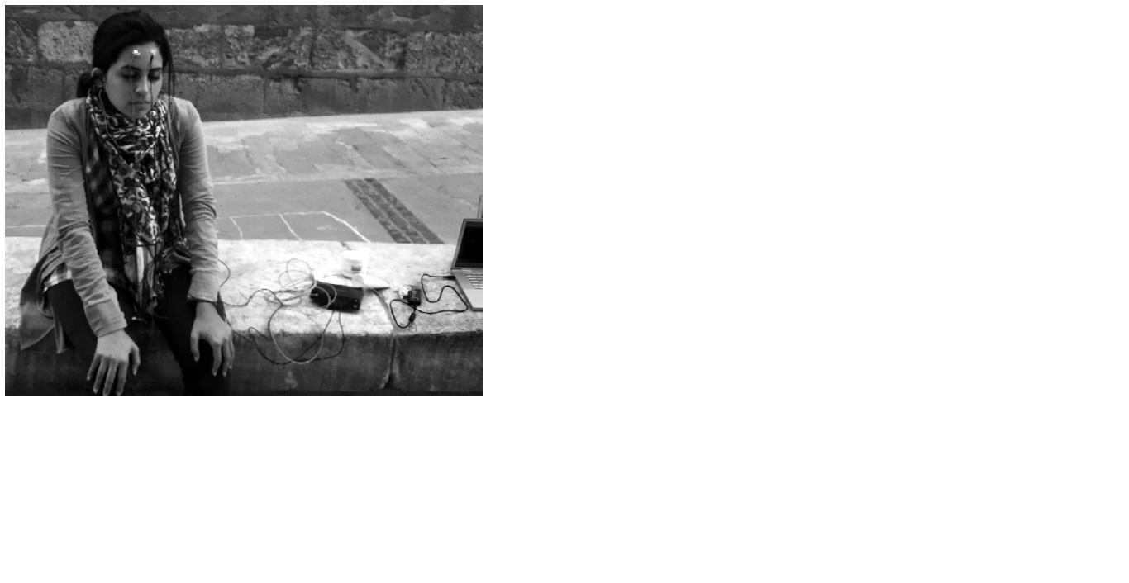

**شکل 8. سیستم اکتساب داده­های EEG در نرم­افزار BIOGRAPH نقش سخت­افزار اتصال سوژه­ها به کامپیوتر را بازی می­کند (منبع تصویر: عکس سالی اساوی از مکان آزمایش)**

**تنظیمات سیستم ثبت مقادیر و روش­ها**

15 سوژه از گروه سنی 19 تا 35 سال از هر دو جنسیت مذکر و مؤنث انتخاب شدند. سیستم ثبت مقادیر شامل یک کامپیوتر شخصی، یک مبدل A/D 24 بیتی، دستگاه سیّار Pro-Comp 5 EEG و الکترودهای GGE یکبارمصرف و از قبل ژل­زده شده است. از سوژه­ها خواسته شد تا به مدت 30 دقیقه در مسیرهای مشخص­شده (در نزدیکی نقطه تقاصی خطوط انرژی) در داخل ساختمان بایستند و در ادامه دستگاه نوار مغز آن­ها با استفاده از نرم­افزار BIOGRAPH ثبت شد.

در طول فرآیند ثبت داده­ها نیز از سوژه­ها خواسته شد تا با بستن چشم­ها خود را آرام کنند و در عرض 10 دقیقه ثبت داد­ه­ها انجام شد. الکترودها با استفاده از یک ژل رسانای مناسب در موقعیت خود تثبیت شدند. فضای محدوده مجاور آرام نگه داشته شد تا به حفظ آرامش ذهنی سوژه کمک شود. در ابتدا روال کالیبراسیون به منظور تعیین پارامترهای داخلی سخت­افزار همچون بهره، آفست و مقیاس انجام گردید. کالیبراسیون برای رسیدن به عملکرد نوری مناسب بسیار مهم است. در ادامه ثبت سیگنال EEG انجام شد. این روال برای تک تک سوژه­ها، قبل و بعد از تجربه­ی فضای داخل ساختمان تکرار گردید.

**روال**

گام 1: فشار خون هر سوژه قبل از ورود به ساختمان اندازه­گیری شد و به دستگاه EEG متصل گردید

گام 2: اندازه­گیری امواج مغزی از طریق اتصالات EEG در خارج از ساختمان، قبل از ورود، با استفاده از دستگاه سیّار Pro-Comp 5 EEG و از طریق نرم­افزار BIOGRAPH.

گام 3. در ادامه هر سوژه در ساختمان (در نقاط از پیش­ تعیین شده که در مطالعات قبلی ثابت شده است نقاط تقاطع خطوط انرژی زمین هستند) به مدت 30 دقیقه می­ایستد (زمان مناسب برای ثابت شدن تغییرات امواج مغز بر اساس *آنالیز اثرات عصبی – شناختی*) (ویجایالاکشمی[37]. کی، 2011)

گام 4. اندازه­گیری مجدد امواج مغزی از طریق همان اتصالات EEG پس از گذشت 30 دقیقه (اشکال 9، 10 و 11).

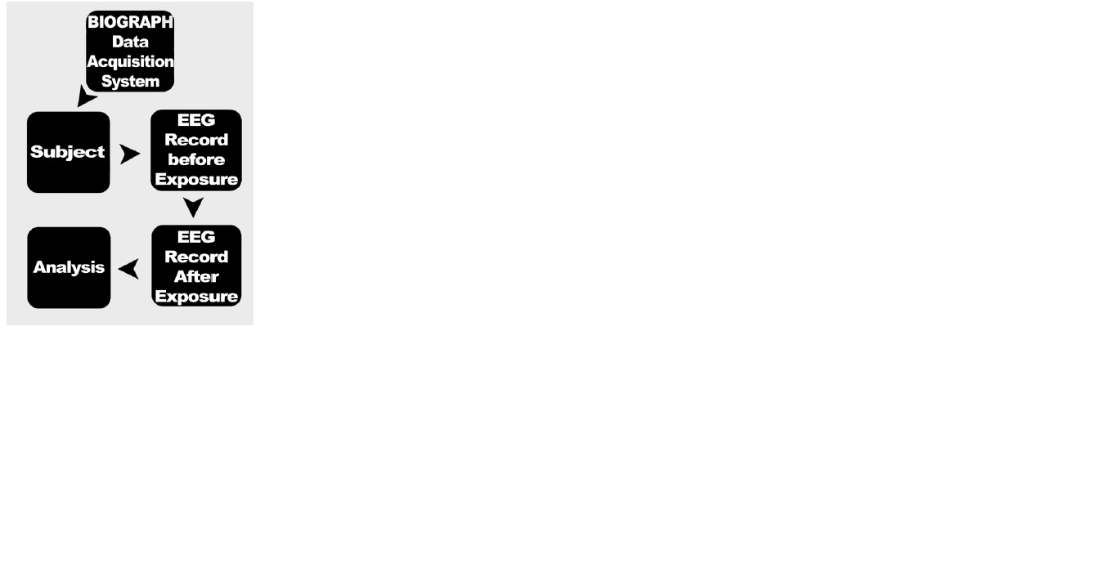

سیستم اکتساب داده­های BIOGRAPH

**سوژه**

**آنالیز**

ثبت EEG قبل از قرار گرفتن در معرض شرایط آزمایش

ثبت EEG بعد از قرار گرفتن در معرض شرایط آزمایش

**شکل 9. گام­های اندازه­گیری در آزمایش**

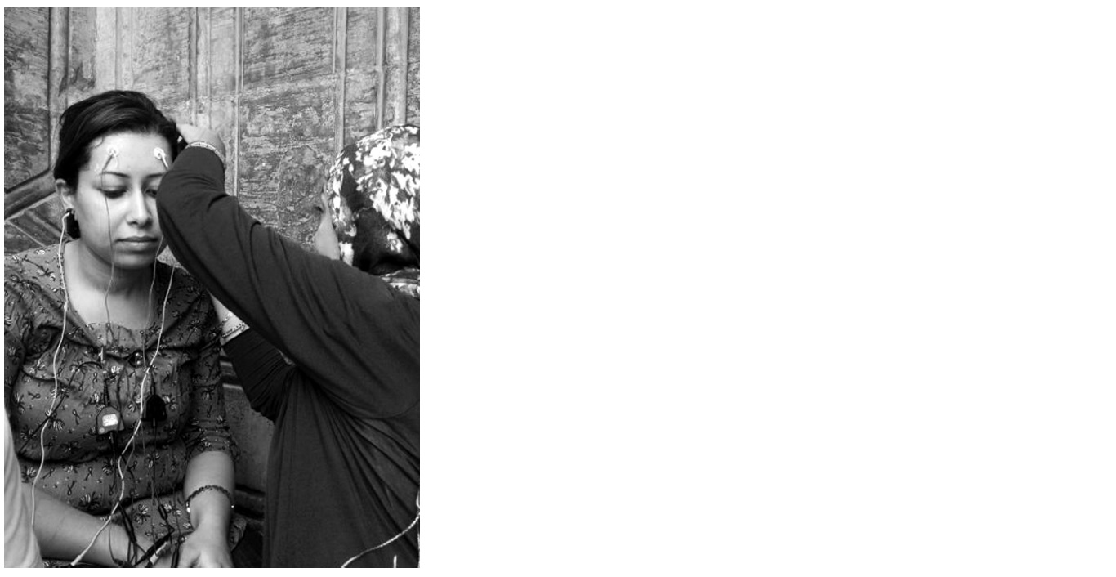

**شکل 10. فرایند نصب الکترودها روی مراکز خاصی از پیشانی و لاله گوش سوژه­ها (منبع تصویر: سالی اساوی)**

**آنالیز آماری**

آنالیز آماری در دامنه زمان با استفاده از نرم­افزار BGI BioGraph Infinity انجام شد. تمرکز اصلی بر مطالعه چهار پارامتر معطوف گردید: نسبت تتا/بتا، نسبت آلفا/تتا، میانگین آلا، و فرکانس پیک آلفا. در کنار بررسی انحراف استاندارد، سایر بخش­های نمودار مغز نیز به منظور بررسی بیشتر از نرم­افزار متصل به دستگاه­ اندازه­گیری استخراج گردید (شکل 12).

**نتایج**

نوسان و یکپارچگی امواج مغزی در آن دسته از مشارکت­کنندگان در آزمایش که 20 دقیقه در مسجد ماندند متفاوت از داده­های ثبت شده قبل از ورود به ساختمان بود. بنابراین می­توان نتیجه گرفت که این مسجد اثر فیزیکی و روانی بر کاربران خود دارد.

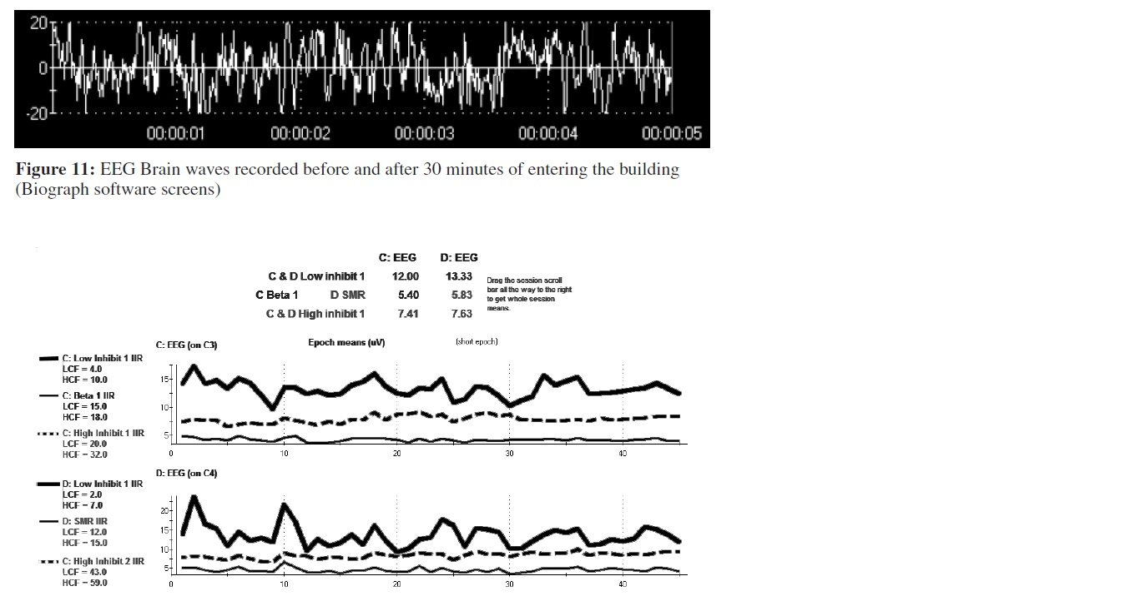

**شکل 11. امواج مغزی EEG ثبت شده قبل و پس از گذشت 30 ثانیه از ورود به ساختمان (صفحات نرم­افزار BIOGRAPH)**



**شکل 12. نمودار ثبت شده پس از گذشت 30 دقیقه از حضور سوژه در ساختمان (صفحات نرم­افزار BIOGRAPH)**

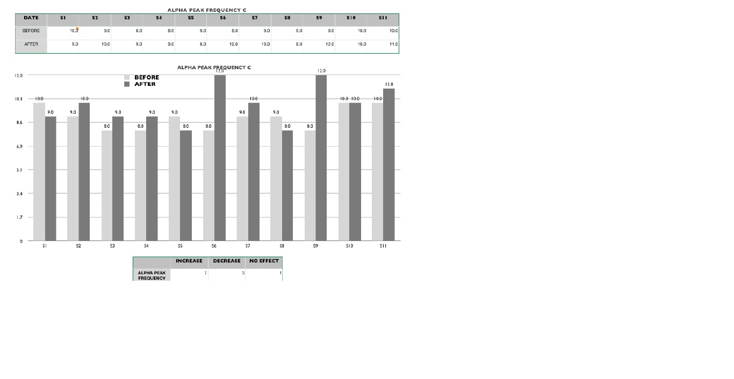

**شکل 13. امواج مغزی آلفا قبل و پس از حضور در ساختمان مسجد**

از آنجایی که یکی از قابل­اندازه­گیری­ترین اثرات در یک بازه زمانی کوتاه اضطراب است و در فرکانس امواج مغزی منعکس می­شود، این مقیاس با استفاده از دستگاه EEG (بر اساس فرکانس امواج مغزی) اندازه­گیری شد. نتایج ثبت شده و به شکل جدول، گراف و نمودار ثبت شدند تا اثر ساختمان­های بی­زمان بر کاهش اضطراب کاربران را ثابت نمایند (اشکال 13 و 14).

**بحث**

با توجه به ماهیت تفسیری مطالعه حاضر تنها از یک کانال EEG فعال استفاده شد و هیچ اصلاحی برای تکرار آزمایش صورت نگرفت. حتی با این الگوی ساده نیز نتایج جالب و مستدلی به دست آمد.

در مسجد سلطان حسن، وجود همبستگی منفی قدرتمند میان فرکانس پیک و نسبت­های تتا/بتا در هر دو شرایط آزمایش مشهود بود. استحکام همبستگی میان دو شرایط آزمایش به ترتیب افزایش پیدا کرد که تأییدی بر این فرضیه است که سوژه­هایی که افزایش سطح انرژی در فرکانس­های بالاتر را از خود نشان دادند نسبت تتا به بتای پایین­تری نیز داشتند و همچنین وقتی از سوژه­ها خواسته شد تا کار متفاوتی که نیازمند تمرکز پیوسته داشت انجام دهد این اختلاف افزایش پیدا کرد.

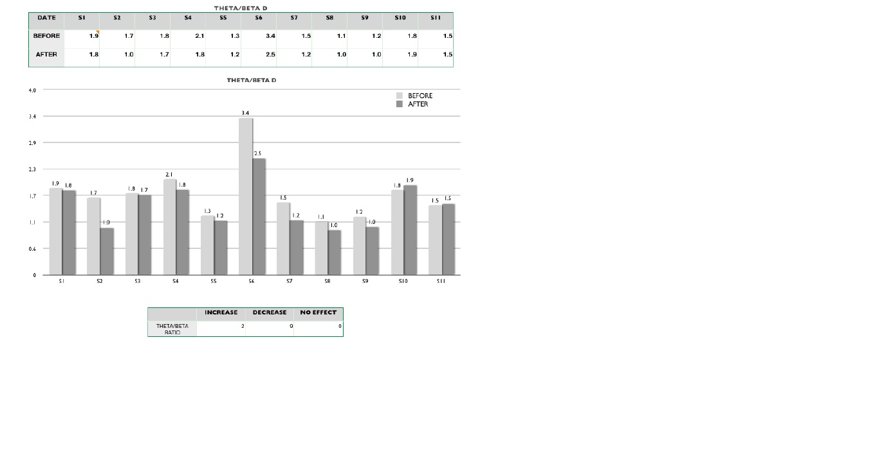

**شکل 14. نسبت امواج مغزی تتا به بتا قبل و پس از قرار گرفتن در شرایط آزمایش**

با این حال سوژه­ها سطح پایین­تری از نسبت تتا به بتا و فرکانس پیک آلفای بالاتری (EEG سالم­تر) را از خود به نمایش گذاشتند. برای تعیین ارتباط میان وضعیت مغزی سوژه­ها با استفاده از EEG، نسبت­های تتا به بتا، پیک آلفا و فرکانس پیک محاسبه گردید. در ادامه از همین آماره­ها برای مقایسه عملکرد مغزی سوژه­ها قبل و پس از حضور در ساختمان­ استفاده شد. استفاده از نسبت تتا به بتا با تکیه بر مطالعه لوبار (لوبار، 1991) صورت گرفت که نشان داد این نسبت مناسب­تر از استفاده از درصدهای مستقل تتا یا بتا به تنهایی است چون یک رقم کلی برای استفاده در مقایسه­های آماری تولید می­کند.

**نتیجه­گیری**

از آنجایی که تغییرات در میانگین و انحراف معیار امواج آلفا و تتا اندازه­گیری و آنالیز شد می­توان نتیجه گرفت که مقدار میانگین موج آلفا پس از تجربه حضور در ساختمان، در نُه تن از سوژه­ها سیر افزایشی و در شش نفر از سوژه­ها روند کاهشی داشت است. یعنی %64/63 از سوژه­ها دچار افزایش و %36/36 از سوژه­ها دچار کاهش در فعالیت آلفا شدند. دامنه پارامترهای تتا برای 8 نفر از سوژه­ها افزایش یافت که %7/72 از سوژه­ها را شامل می­شود، در حالی که 3 نفر از سوژه­ها یعنی %3/27 کاهش دامنه پارامتر تتا را تجربه کردند. بنابراین افزایش پارامترهای آلفا و تتا گواهی بر به وجود آمدن حس آرامش پس از حضور 30 دقیقه­ای در داخل ساختمان در مسیر خطوط شبکه انرژی است.

همانطور که ثابت شد، اثر استفاده از ساختمان­های بی­زمان و تجربه حضور در آن­ها این "کیفیت آرامش­بخش" را به اثبات می­رساند. تجربه ذهنی آرامش به ویژه برای افراد دارای فشار خون بالا مفید است. مقاومت نکردن در برابر آگاهی آرامش­بخش به بدن کمک می­کند تا با بیماری­های مزمنی همچون ورم مفاصل مبارزه نماید. آگاهی آرامش­بخش خطر کلسترول بالا و بیماری­های قلبی و عروقی را نیز کاهش داده و اگر منظم انجام شود به افزایش ظرفیت ریه­ها کمک خواهد کرد.

برای در نظر گرفتن سایر متغیرهایی همچون اثر شلوغی، سطح سروصدا، زمانی از روز که آزمایش اجرا شد و... که در طول این آزمایش نادیده گرفته شدند به مطالعات بیشتری نیاز است. افزون بر این، می­توان از روش­های آزمایش پیشرفته­تر استفاده کرد. در این آنالیز از سیستم اکتساب داده­های 4 کاناله استفاده کردیم. برای آنالیز بهتر می­توان از سیستم اکتساب داده­های 16 کاناله با 10 الی 20 الکترود بهره برد. همچنین برای تعریف تغییرات این تعداد متغیرهای زیاد به سوژه­های بیشتری نیاز است.

**یادداشت‌ها**

متن حاضر ترجمه مقاله : (Sacred Buildings and Brain Performance: The Effect of Sultan Hasan Mosque on Brain Waves of its Users) نوشته: (Sally Essawy, Basil Kamel, Mohamed Samir) که در سال 2014 به چاپ رسیده است.

DOI: 10.15415/cs.2014.12006

**منابع و ماخذ**

* ALEXANDER, C. (1979) The Timeless Way of Building. New York: Oxford University Press. BEHRENS-ABOUSEIF, D. (1989) Islamic Architecture In Cairo. Cairo: The American University in Cairo Press.
* BRANNON, J. F. L. (2002) Health psychology: An introduction to behavior and health. Canada: Wadsworth/Thomson
* BUDZYNSKI, T. (2012) Theta-brain-waves. [Online] Available from: http://www. binauralbeatsgeek.com [Accessed: October 2012].
* GARG, S. (2010) Coming Togethe, a Universal Sacred Space. Washington DC: UMI. (Masters Theses from the Corcoran College of Art + Design, Washington, D.C.)
* GILMORE, R. L. (1994) American Electroencephalographic Society Guidelines in electroencephalography, evoked potentials, and polysomnography. Clinical Neurophysiology. 11(1). p. 147.
* HERZ, M. (1899) La mosque du Sultan Hassan au Caire. Egypt: Comite de conservation des monuments de l’art arabe.
* KABAT-ZINN, J. & LIPWORTH, L. B. R. (1985) The clinical use of mindfulness meditation for the self-regulation of chronic pain. Journal of Behavioral Medicine. 8. p. 163-190. <http://dx.doi.org/10.1007/BF00845519>.
* KARIM, A. (2010) Sultan Hassan Mosque. Journal of Islamic Architecture. 1(2).
* KARIM, I. (2001) The Egyptian Science of BioGeometry. Veranda architecture Magazine, May-June Issue.
* KARIM, I. (2010) Back to a future for mankind. CreateSpace Independent Publishing Platform.
* MACCHIA, P. (2008) Understanding the Sensual Aspects of Timeless Architecture. New York: Horizon Press.
* MATOUSEK, M. and PETERSEN, I. (1973) Frequency analysis of the EEG in normal children and normal adolescents. In KELLAWAY, P. and PETERSEN, I. (eds.). Automation of Clinical Electroencephalography. New York: Raven Press. p. 75-102.
* MORGAN, H. M. (1914) Vitruvius. The Ten Books on Architecture. Cambridge: Harvard University Press. (Translated from the original De architectura by VITRUVIUS).
* GRIM, G. et al. (2012) The Quantitative EEG Theta/beta Ratio in ADHD Disorder and Normal Controls: Sensitivity, Specifity and Behavioral Correlation. Elsevier.Amsterdam
* PETERSEN, A. (2002) Dictionary Of Islamic Architecture. London: Taylor & Francis. RODRIGUES, A. T. (2008) The Sacred in Architecture: A Study of the Presence and Quality of Place-making Patterns in Sacred and Secular Buildings. Texas: A&M University.
* VIJAYALAKSHMI, K. (2010) Estimation of Effects of Alpha Music on EEG Parameters by Time and Frequency Domain Analysis. International Conference on Computer & Communication Engineering. Malaysia.
* WALY, T. (1996) Madrasa of Sultan Hassan. Cairo: Tarek Waly Center, Architecture and Heritage.

1. Alexander
2. Berkeley
3. Christopher
4. Macchia
5. Hart
6. Marcus Vitruvius Pollio
7. Ospina
8. Garg
9. Bangs
10. Gök Madrassa
11. Sivas
12. Petersen
13. Rogers
14. kiblah
15. dikkat al-muballigh
16. openwork
17. Doris
18. BIO-PSYCHOSOCIAL
19. Brannon
20. George Stone
21. Rodrigues
22. Patt Lind-Kyle
23. Thomas Budzynski
24. detached relaxation
25. Matousek
26. cortical arousal
27. Lubar
28. Janzen
29. Bresnahan
30. Barry
31. Electroencephalogram
32. Kabat-Zinn
33. Lipworth
34. Ogrim
35. Lehmann
36. Purposive Sample
37. Vijayalakshmi